- AMAÇ
Bu Talimatın amacı Mühendislik Fakültesinde bulunan Fizik Laboratuvarındaki hook kanunu deney setinin kullanımına yönelik işlemleri belirtmektir.
- KAPSAM
Bu talimat Mühendislik Fakültesinde bulunan hook kanunu deney setinin kullanımını kapsar.
- TANIMLAR
- SORUMLULUKLAR
Bu talimatın uygulanmasında mühendislik fakültesi ilgili öğretim görevlisi ve araştırma görevlileri sorumludur.
- UYGULAMA
  - Hook Kanunu Deneyi Öncesi Yapılması Gerekenler
- Odaya girilir ve ilgili deney seti dolaptan çıkarılır.
- Uygun bir masa üzerine deney seti şekilde gösterildiği gibi yerleştirilir.
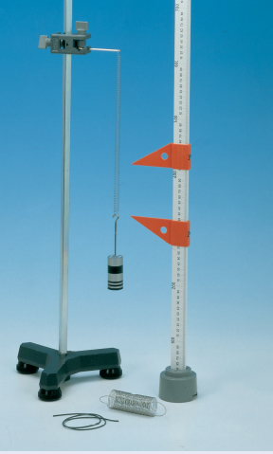
  - Hook Kanunu Deneyi Sırasında Yapılması Gerekenler
- Başlamak için sarmal yay, strese maruz kalmaz; sürgülü işaretçi yayın alt ucuna ayarlanır ve ölçüm ölçeğinde karşılık gelen pozisyonu kaydedilir.
- Helezonik yay üzerindeki yük daha sonra, ağırlık tutucusu ve yarıklı ağırlıklar kullanılarak maksimum 200 g bir yük elde edilene kadar 10 g adımlarla arttırılır.
- Sarmal yayın esnekliği, bazı ağırlıklar için a'nın belirlenmesi ve sonuçların ilk ölçüm sırasında elde edilen sonuçlarla karşılaştırılmasıyla kontrol edilir.
- Bu adımlar, her iki helisel yay (D = 3 N / m ve 20 N / m) için tekrarlanır.
- Lastik bandın karakteristik eğrisini belirlemek için, yaklaşık 50 cm uzunluğundaki bir bant parçası kesilir.
- Lastik bandın her iki ucu ipek ipliğe sahip küçük ilmeklere bağlanır.
- Bir ilmek tutma cıvatasına kaydırılır ve ağırlık tutucusu diğer ilmikten askıya alınır.
- Sarmal yaylardaki gibi, kuvvetler (ağırlıklar) basamaklarda arttırılır. (en fazla 10 g maksimum 200 g.)
- Lastik bandın anlık uzaması, ağırlık değişimi sırasında elle tutulmalıdır, çünkü uzama, malzemenin önceki geçmişine bağlıdır.
- Ardından, yarıklı ağırlıklar çıkarılarak ağırlık 10 g adımda azalır.
- Yarık ağırlıkları olmayan lastik bandın denge pozisyonu, Hooke yasasının denge pozisyonları uygulanması ile hesaplanır.
  - Hook Kanunu Deneyi Sonrasında Yapılması Gerekenler
- Kullanılan malzemeler temizlenir.
- Cihazlar dolapta ki yerlerine yerleştirilir.
İLGİLİ DÖKÜMANLAR
Firma tarafından verilmiş cihaza ait kullanım kılavuzları.

HAZIRLAYAN | ONAY

